翻译系学生就业指导专题讲座

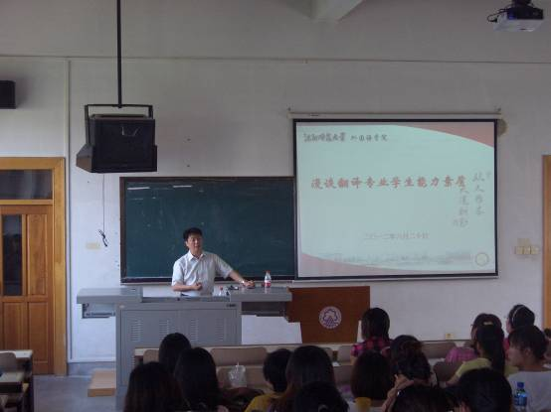
2012年6月20日上午8：30，于博文楼403教室进行了翻译
系小学期期间的第四次报告——就业指导专题讲座。本次专题讲座主讲人为外国语学院副院长、党总支副书记王艳彪老师。
首先，王艳彪老师以一个问题“两年、三年以后，我们做什么工作”引出了本次专题讲座的主题。他教导同学们在今后的就业工作中应提前做好专业定位，他为同学们讲解了今后的专业人才培养模式，即培养德智体美全面发展，具有国际视野、文化意识、职业道德和社会责任感的口笔译工作者、口笔译教师和涉外工作管理人员。从未来的翻译专业就业形势到同学们的专业定位，从今后的专业人才培养模式到大学生需要锻炼和完善的能力素质，他语重心长地进行悉心指导着。王艳彪老师还告诫大家：身为大学生，就要做自己应该做的事，不断提高办事效率，增强办事能力，提高个人素质，同时又不能忽略专业知识的学习，学习才是学生的第一要职。
随后，王艳彪老师又为同学们讲述了自己曾经的学生时代，与同学们分享了那时的“酸甜苦辣”，述说了他的愁苦喜乐。时而王老师和同学们一起开怀大笑，时而引起大家内心的一次次震颤、共鸣。他给大家讲着自己曾经的辛酸、郁闷、失落，却都敌不过自己的拼搏努力，上帝给谁的都不会太多，大家缺乏的只是勇气和执著。王艳彪老师平和真挚的话语，幽默亲切的语气创造了一种自由活跃的气氛，使本次报告大会的气氛达到高潮，吸引着在场的每一位同学，引起同学们的思考。本次的专题讲座报告也在一片轻松愉快的氛围中渐进尾声。
报告最后，王艳彪老师又十分耐心、负责地问大家是否还有不懂的地方需要解答，同时也对同学们今后的学习、工作、生活表现给予殷切的希望和深深的期待。相信大家一定会不负王艳彪老师的希望，以此次专题讲座为契机，整理好思绪，以崭新的精神面貌向今后的学习工作起航，做一名当之无愧的优秀大学生。

外国语学院翻译系
2012年6月25日

